梁志敏：

十家上市公司六家造假 已成股市毒瘤

2013年03月04日15:10 来源：汉网 作者：苏东

广东多利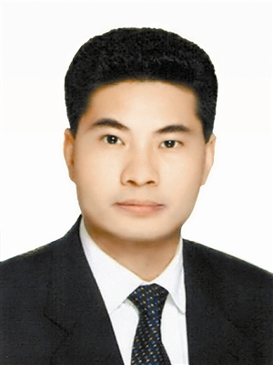集团董事长梁志敏
汉网消息 3月3日，2013年全国两会期间，全国政协委员、广东多利集团董事长梁志敏接受和讯网与汉网的联合访谈时说，上市公司中造假上市所占的百分比占的非常大，比如说在10个有5、6个就是假的，成分很大。除上市造假之外，另外，在法人股可以流通的时候，很多公司又在造假，在里面吹得天花乱坠，搞得像真的似的。
以下是访谈内容：
和讯网、汉网：您对上市公司造假的这种现象是怎样看的？
梁志敏：现在老百姓潜意识的都知道，上市公司中造假上市所占的百分比占的非常大，比如说在10个有5、6个就是假的，成分很大。
以前我们国家上市的指标，都是按地区来分的，你这个省、你这个市，你这个行业给你多少指标，让你在这方面上市。后来放开以后，国家证监委定了一个标准，比如业绩、税收、投资额方面定了一个标准，很多公司为了满足这个标准，就虚开发票，制造一些假的文件，通过会计事务所、法律事务所把这套文件完善的很好，这样证监委拿到，那么大的量也无从去查，这样他们就通过各种的关系就把它上市了。一上市以后，企业就不行了，头一两天可以，再往下熬的话就不行了。
和讯网、汉网：对，这个业绩变脸特别的严重，目前就很多人买了这个股票，第二年业绩就大幅的下滑或者亏损？
梁志敏：对，企业本来就不是实实在在的东西，它虚的东西存在，为了募集资金，为了保障继续，就把风险都扔给股民了。
和讯网、汉网：这个对股民损害特别大？
梁志敏：不但对股民损害大，对我们资本市场的危害更大，对社会的危害更大。现在老百姓都在抱怨，说经济方面没有发展，股市那么低迷，一炒股票，十个炒的九个亏的，这样不行。
这样一来，上市后，企业老板的投资都可以抽走了，却把风险嫁给股民了，所以资本市场造假非常严重，再不整顿，我们国家的经济都会受到严重的损害，我们老百姓对政府的信心也就会降低。我认识的一些老太太退休前用房子做抵押，买了一些股票，就想做一些投资，结果投的都是一些假企业，老百姓没有办法去判断了，为什么这些公司的股票老不涨。
和讯网、汉网：而且有很多被腰斩的一些企业，哪怕是刚上市的企业，很快被腰斩了，我身边的人就碰到过这样的情况，他买的原始股，居然腰斩。
梁志敏：除上市造假之外，另外，在法人股可以流通的时候，很多公司又在造假，又在瞄住了天窗，在里面吹得天花乱坠，搞得像真的似的。
那个上市三年之后法人股就可以流通了，变成流通股了，他原来自己的股份流通，他就让这部分股票上涨，这样的情况太多太多，而且故意去炒作。结果就祸害了大多数股民。
和讯网、汉网：另外，今年两会您带来哪些提案？关于哪些方面的？
梁志敏：我的提案是三农的。现在我们国家已经近十年的中央一号文件都在谈三农问题。你说重不重要？肯定是重要。为什么会近十年中央的一号文件都是三农问题，就证明这个问题非常难解决，是一个很系统、很大的问题，涉及面很广的问题。
国家近十年随着一号文件的陆续出台，也解决了很多实实在在的三农问题。比如免了农业税，土地分给农户的合法性，人才往农村流，鼓励城市的资金往农村去投资，等等都非常好。但是我们国家要快速发展，快速发展应该要找一些地区首先发展，就像深圳一样搞特区、搞改革开放，先做试验田，然后成功了往全国各地推，现在效果出来了。但是深圳的模式，它没有涉及到三农，深圳没有三农，能不能借鉴特区的模式，在全国各地东西南北中，搞一个试验农业区的产业区。
现在北方还是冰天雪地，南方春暖花开，在东南西北中，各找一个县，来搞一个试验区，只要有利于三农发展的任何的土养、水分、阳光都赋予它们了，然后让这些地区首先发展，取得成功经验，全国推开。

全国政协委员：建议首套房不征房产税
http://www.lcxw.cn 2013-03-04 14:13:01 来源：深圳特区报 微评

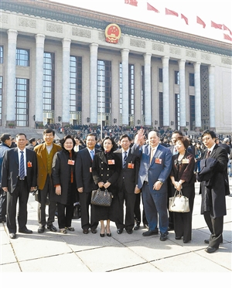
3月3日，部分全国政协香港委员大会堂前合影。 （钟通）
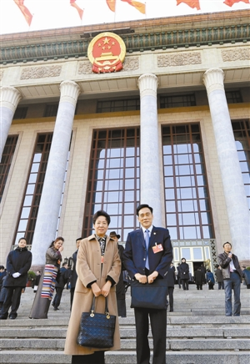
中央政府驻港联络办副主任郭莉与黄扬略委员合影。 深圳特区报特派记者张啸威摄
深圳特区报特派记者杨丽萍叶志卫孟迷
随着“国五条”的推出，2011年年底开始试点的房产税也成为全国政协委员热议的焦点之一。两会前，国务院确定扩大个人住房房产税改革试点范围，房产税改革该如何改？改革能否让房价应声而落？改革面临的当务之急是什么？对此，出席两会的委员们有话要说。但不管怎么改，正如3日下午全国政协委员、财政部财政科学研究所所长贾康回答记者提问时所说，房产税试点“扩容”今年就会看到实际动作。
房产税改革应坚持首套房不征收
“对广大中低收入阶层自己居住的商品房和保障房不应征收房产税。”全国政协委员、深圳市多利工贸有限公司董事长梁志敏认为，房产税改革应该以打击投机为主，针对多套以上住房的炒房客，而非普通百姓的第一套刚需住房和第二套改善型住房。
贾康也认为，房产税改革应坚持首套房不征收，限制高端市场。 他说，房产税的改革一定要适合中国国情，中国不能比照美国的普遍征收模式，而只能够借鉴日本模式，即“首套房不征收”。
“应该在可以预见的历史阶段，让老百姓吃下一颗定心丸，那就是，房产税只调节高端。我认为这一点非常重要，这关系到改革的可行性。”贾康说。
仅靠房产税并不能使房价应声而落
“房产税导致交易成本上涨，指望用它将高房价一下子打压下来是不大现实的。”全国政协委员、中国东方资产管理公司原总裁梅兴保说。贾康也认为仅靠房产税并不能使房价应声而落。
事实也证明了委员们的观点：从2011年1月底上海、重庆启动试点以来，房产税对房价并未起到杀手锏的作用。2012年上海新建商品住宅价格累计环比上涨0.1%，重庆房价亦显环比上涨态势。
虽然不能让房价应声而落，但不少委员们认为推行房产税依然有其必要性。梅兴保说，推行房产税，不仅仅是一个调控房地产的重要经济手段，而且它是地方财政今后一个比较稳定的来源之一，这就涉及到财政体制的问题。贾康同样认为，着眼于建立一个现代国家、现代社会和现代税制，中国是绕不开房产税等不动产税和相关配套改革的。
“房产税的目标是多重的，促进房地产产业和市场的健康发展只是目标之一。”贾康说，它还有配合构建地方税体系和分税制怎么实施到位作用，去校正大家所说的基层财政困难、土地财政偏颇和地方大量隐性负债这些问题，同时在再分配上优化中国的分配格局、控制收入差距扩大等等，所以房产税是一个制度建设。
房产信息联网公开并不存在技术问题
“加紧住房联网是当务之急。”梁志敏说，完善的住房信息系统是房产税等税收征稽的必要基础，但目前中国缺乏完善的住房信息系统，所以才出现了“房叔”“房婶”。
梁志敏说，近年来房地产调控所面临的一些困难，很大程度也与此有关。由于不能全面、准确掌握住房供求状况、居民拥有住房情况和居住水平等信息，政府难以及时发现市场的新情况、新问题，难以科学分析房地产市场形势和发展趋势，难以做出适时适度的宏观调控决策和有针对性的调控措施。梁志敏建议加快推进住房信息系统建设和住房信息的相关立法进度，理顺体制机制，充分利用并整合各部门、各地方现有的信息系统和基础数据库，实现资源共享。
贾康也认为，房地产信息联网公开并不存在技术上的问题。他直言不讳地说：“现在中国在信息方面成为各种各样的信息孤岛主要不是技术问题，而是各个部门内在的都有把自己的信息按孤岛来控制的这种冲动和相关利益，这就需要配套改革来冲破这种既得利益阻碍，打破这些信息孤岛。”

